第三章：量子力学初步
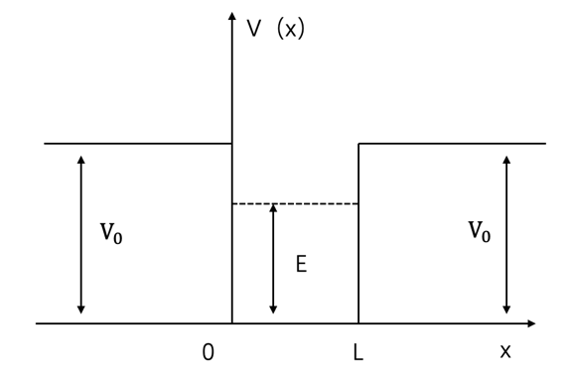
习题1，粒子位于一维对称势场中，势场形式如下图：

- 请推导粒子在E<V₀情况下，其总能量E满足的关系式。
- 请利用上述关系式，用图解法证明粒子的能量只能是一些不连续的值。

习题2，粒子的质量为m，在一个三维势箱中运动，势箱的长，宽，高分别为a，b，c，在势箱外，势能$V=∞$，在势箱内，势能$V=0$，请计算粒子可能具有的能量。

